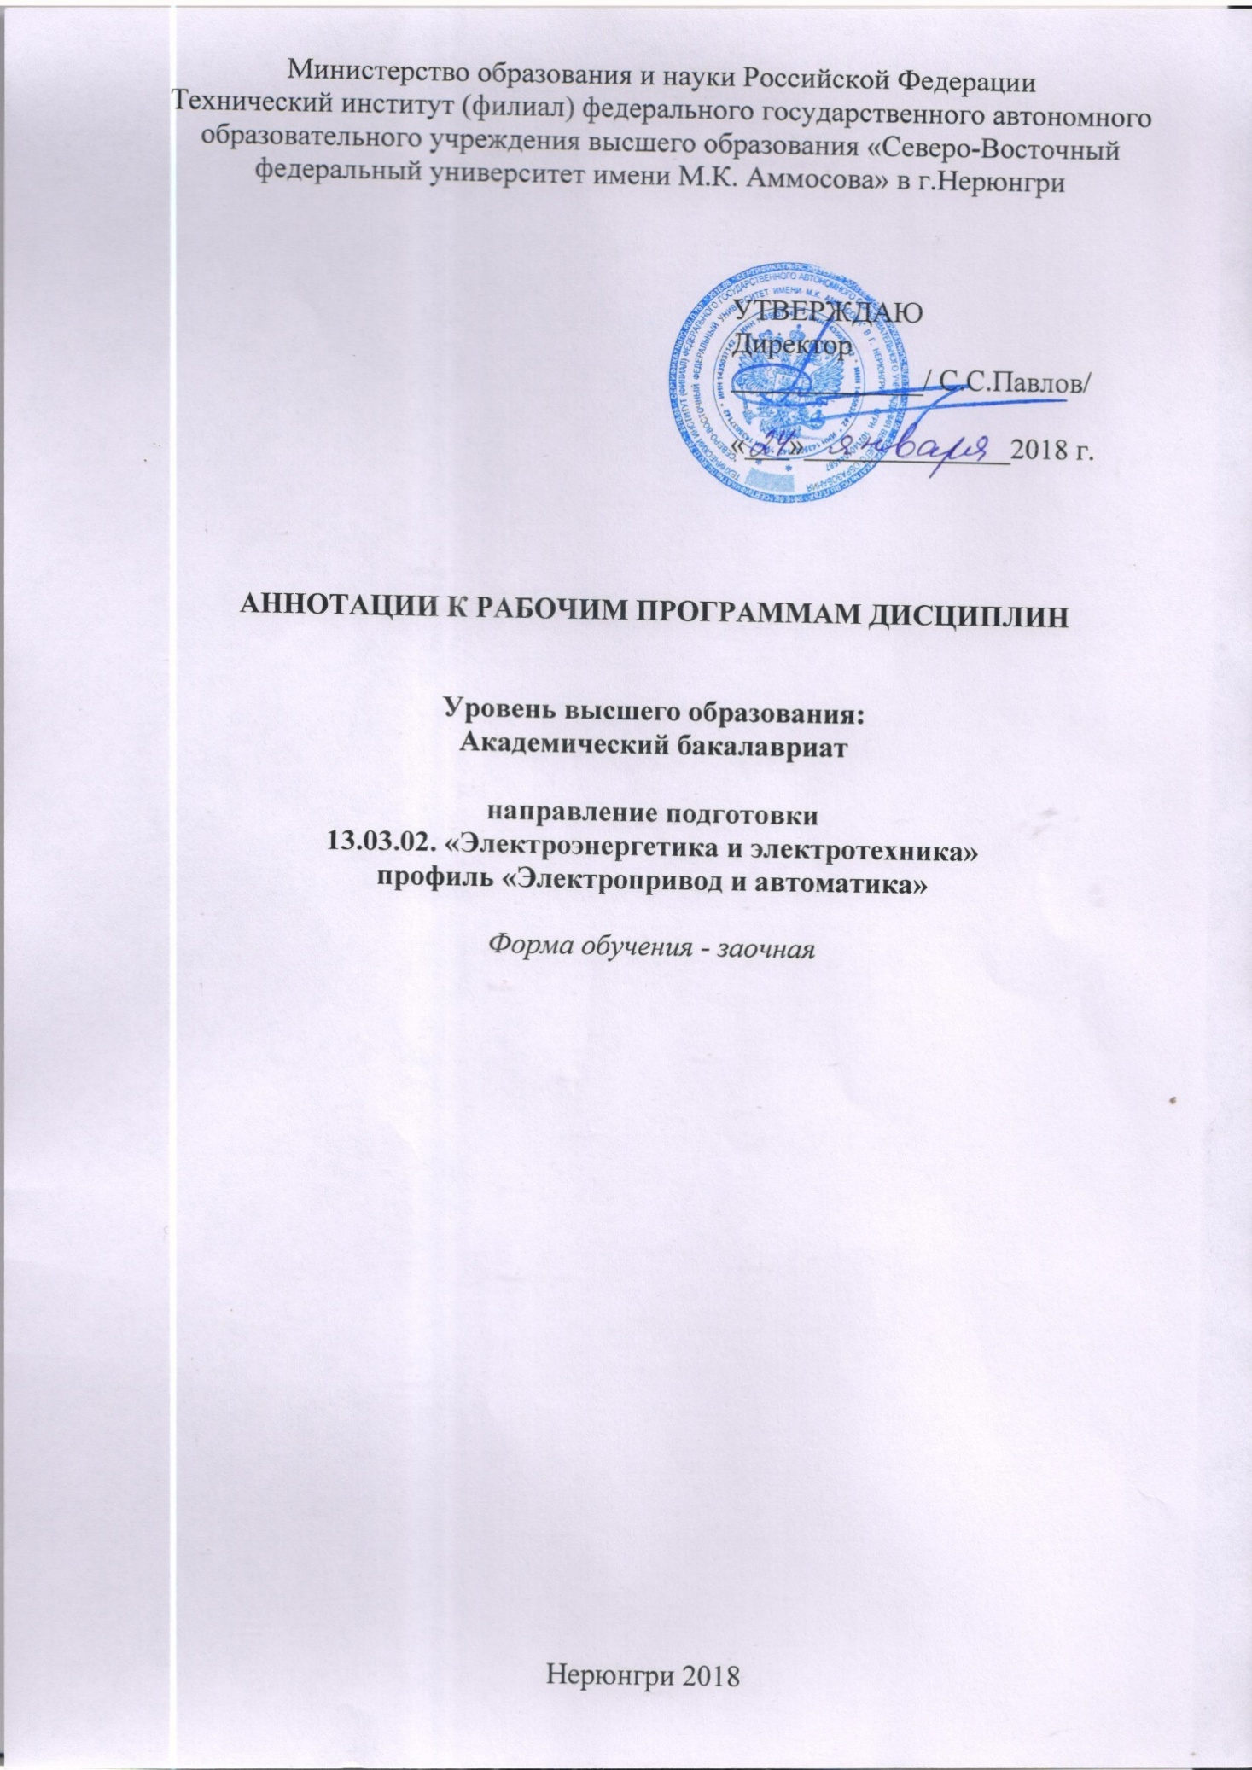

1. АННОТАЦИЯ
к рабочей программе дисциплины
Б1.В.09.02 Проектирование электрических сетей и подстанций
Трудоемкость 6 з.е.

1.1.Цель освоения и краткое содержание дисциплины
Цель освоения: получение необходимых знаний в области проектирования электроэнергетических систем и сетей и расчета их режимов.
Задачей изучения дисциплины является овладение методами проектирования и его алгоритмом, основами расчета установившихся режимов электроэнергетических систем и сетей, ознакомление с методами энергосбережения в электроэнергетических системах и методами регулирования частоты и напряжения, изучение методов достижения заданного уровня надежности оборудования и систем электроснабжения.
Краткое содержание дисциплины: Общие сведения об электроэнергетических системах и электрических сетях. Понятие режима электрической сети и задачи расчета режимов сети. Схемы замещения элементов электрических сетей и их параметры. Расчет установившихся нормальных и послеаварийных режимов электрических сетей различной конфигурации. Балансы мощностей в электроэнергетической системе. Компенсация реактивной мощности. Регулирование напряжения и частоты в электроэнергетической системе. Расчет потерь мощности и электроэнергии в элементах ЭЭС. Основные мероприятия, направленные на снижение потерь электроэнергии. Технико-экономические основы проектирования электрических сетей. Выбор конфигураций схем и основных параметров электрических сетей.

1.2. Перечень планируемых результатов обучения, по дисциплине¸ соотнесенных планируемыми результатами освоения образовательной программы
Планируемые результаты освоения программы (содержание и коды компетенций) | Планируемые результаты обучения по дисциплине
- способность рассчитывать режимы работы объектов профессиональной деятельности (ПК-6).  - готовность обеспечивать требуемые режимы и заданные параметры технологического процесса по заданной методике (ПК-7). | В результате изучения дисциплины обучающиеся должны:  знать: принципы передачи и распределения электроэнергии; основу конструктивного выполнения воздушных и кабельных линий электропередачи, методы расчета режимов работы электроэнергетических систем и сетей, методы регулирования напряжения, компенсации параметров и реактивной мощности в электрических сетях, общий алгоритм проектирования электрических сетей, алгоритм выбора номинальных напряжений, конфигурации сети, параметров элементов электрических сетей;  уметь: определять параметры схемы замещения основных элементов электроэнергетических систем и сетей; рассчитывать установившиеся режимы электроэнергетических систем и сетей; выбирать средства регулирования напряжения на понижающих подстанциях; рассчитывать технико-экономические показатели вариантов сети и выбирать рациональный вариант схемы сети;  иметь: навыки проектирования районных электрических сетей, использования справочной литературы и анализа результатов расчетов режимов работы электроэнергетических систем и сетей, а также навыки расчета токов короткого замыкания.

1.3. Место дисциплины в структуру образовательной программы
Индекс | Наименование дисциплины (модуля) практики | Семестр изучения | Индексы и наименования учебных дисциплин (модулей), практик
 |  |  | на которые опирается содержание данной дисциплины (модуля) | для которых содержание данной дисциплины (модуля) выступает опорой
Б1.В.ДВ.09.02 | Проектирование электрических сетей и подстанций | 5 | Б1.Б.17  Теоретические основы электротехники | Б1.В.ДВ.07.01  Надежность электрооборудования систем электроснабжения нефтегазовых предприятий  Б3.Б.01(Д) ГИА

1.4. Язык преподавания русский

